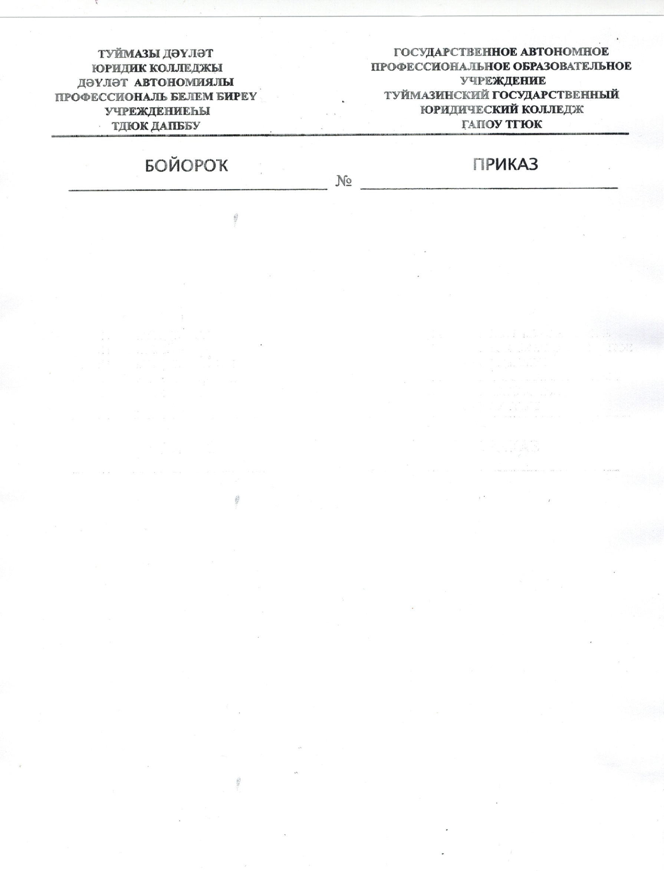

ПРОЕКТ ПРИКАЗА

о зачислении студентов

на очную форму обучения на платной основе

В соответствии с «Порядком приема на обучение по образовательным программам среднего профессионального образования», «Правилами приема на обучение по образовательным программам среднего профессионального образования в государственное автономное профессиональное образовательное учреждение Туймазинский государственный юридической колледж» и рекомендациями приемной комиссии ГАПОУ Туймазинский государственный юридической колледж

(протокол от 11.08.2023 года №4) зачислить с 1 сентября 2024 года студентами I курса очной формы обучения на платной основе в государственное автономное профессиональное образовательное учреждение Туймазинский государственный юридической колледж:

1.На специальность 40.02.02 Правоохранительная деятельность (базовая подготовка) лиц, имеющих основное общее образование, сдавших оригинал аттестата и уплативших первоначальный взнос (приложение 1.).

Приложение: на 1л., 1экз.

Директор Н.Г.Салимгареев

Приложение 1.

(к приказу от _______ №___)

**Внимание!**

Необходимо **в течении трех дней** после издания Проекта приказа оплатить **первоначальный взнос в размере 15.000 руб**., а также предоставить **оригинал аттестата**

|  |  |  |  |
| --- | --- | --- | --- |
|  | Аглиуллин | Данил | Рубинович |
|  | Аникина | Валерия | Николаевна |
|  | Артеменко | Алан | Артемович |
|  | Асмандиярова | Алина | Руслановна |
|  | Афанасьева | Ксения | Константиновна |
|  | Ахмадеев | Алан | Денисович |
|  | Ахмадуллина | Наргиза | Азатовна |
|  | Ахметзянова | Амалия | Ильнуровна |
|  | Ахметзянова | Азалия | Линаровна |
|  | Ахметшина | Азалия | Ралифовна |
|  | Бикмухаметов | Самат | Рафаэлевич |
|  | Биктимирова | Анжелика | Артуровна |
|  | Будаева | Ксения | Сергеевна |
|  | Бынкова | Валерия | Александровна |
|  | Валеева | Милена | Альбертовна |
|  | Валимухаметова | Камилла | Ильнуровна |
|  | Варенова | Полина | Андреевна |
|  | Варламова | Дарья | Дмитриевна |
|  | Вахитова | Сабина | Флоритовна |
|  | Вельмисева | Анастасия | Сергеевна |
|  | Вяткина | Эльнара | Альбертовна |
|  | Гаврик | Илья | Юрьевич |
|  | Гайфуллина | Радмила | Расилевна |
|  | Галеев | Радмир | Рустамович |
|  | Галеева | Лиана | Ильдаровна |
|  | Галиуллина | Ангелина | Артуровна |
|  | Галлямутдинова | Агата | Руслановна |
|  | Гасин | Денис | Эдуардович |
|  | Гизатуллина | Рината | Ринатовна |
|  | Гилимханов | Александр | Васильевич |
|  | Гильманова | Элина | Рамилевна |
|  | Гилязова | Радмила | Ильверовна |
|  | Губайдуллина | Ивилина | Ильшатовна |
|  | Давыдов | Ярослав | Романович |
|  | Денисов | Александр | Васильевич |
|  | Дутова | Анастасия | Александровна |
|  | Жигулина | Софья | Константиновна |
|  | Заборовская | Виктория | Антоновна |
|  | Заварзин | Артем | Владиславович |
|  | Загретдинова | Арина | Маратовна |
|  | Зайдуллина | Радмила | Радиковна |
|  | Зайнуллина | Диана | Олеговна |
|  | Закиров | Азамат | Эльвирович |
|  | Залялитдинова | Айгуль | Рустемовна |
|  | Захаров | Мухаммад | Айдарович |
|  | Иммель | Алсу | Аликовна |
|  | Ихсанов | Артур | Флоритович |
|  | Казанбаева | Анастасия | Николаевна |
|  | Калимуллина | Альвина | Артуровна |
|  | Каримов | Никита | Ильдарович |
|  | Клюев | Ефим | Станиславович |
|  | Кондрахова | Арина | Алексеевна |
|  | Кулешова | Софья | Александровна |
|  | Лежнев | Глеб | Михайлович |
|  | Леонтьева | Ольга | Сергеевна |
|  | Макарова | Софья | Александровна |
|  | Моисеева | Ярослава | Андреевна |
|  | Муравлев | Илья | Викторович |
|  | Мусифуллина | Эльвина | Маликовна |
|  | Мухутдинова | Арина | Фануровна |
|  | Назырова | Русалина | Руслановна |
|  | Нех | Маргарита | Сергеевна |
|  | Нигматуллин | Кирилл | Витальевич |
|  | Охотенко | Екатерина | Игоревна |
|  | Пашина | Арина | Артуровна |
|  | Романова | Милана | Ивановна |
|  | Ртищева | Валерия | Андреевна |
|  | Рябинина | Виктория | Валерьевна |
|  | Сабадашев | Владислав | Вячеславович |
|  | Садыкова | Алина | Аликовна |
|  | Саитов | Максим | Русланович |
|  | Самигуллин | Азат | Ринафович |
|  | Сафина | Яна | Радмировна |
|  | Ситдикова | Амира | Ильдаровна |
|  | Табрисова | Элина | Рустамовна |
|  | Тазеева | Радлина | Альбертовна |
|  | Тухватуллина | Амелия | Ринатовна |
|  | Тухватшина | Сабина | Ильнуровна |
|  | Ульмаскулов | Альфис | Ильдарович |
|  | Уразбахтин | Айдар | Наилевич |
|  | Файзуллина | Арина | Айдаровна |
|  | Фархутдинова | Азалия | Айдаровна |
|  | Филиппова | Вероника | Васильевна |
|  | Хазигалеев | Ринар | Римович |
|  | Хазиева | Залина | Дамировна |
|  | Халитова | Дарина | Айдаровна |
|  | Халиуллин | Радмир | Ильвирович |
|  | Хасанова | Карина | Ниязовна |
|  | Хасанова | Ильгида | Расифовна |
|  | Хисамиева | Алина | Рамилевна |
|  | Чудинова | Полина | Сергеевна |
|  | Шакирова | Венера | Робертовна |
|  | Шубенков | Егор | Артемович |
|  | Юмагузин | Радмир | Ильдусович |
|  | Ямгутдинов | Арсен | Раушанович |